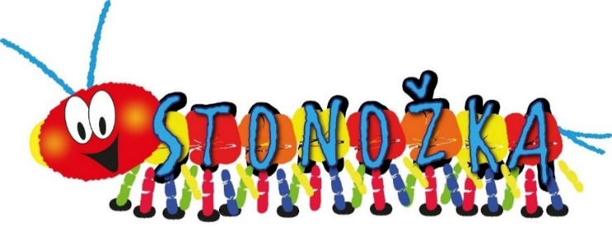
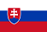

Czech and Slovak Community Organisation

STÁŽ PRO STUDENTY

Organizace Stonožka provozující Czech & Slovak School Bristol ve Velké Británii nabízí v rámci programu Erasmus+ stáž studentům Učitelství slovenštiny jako cizího jazyka, Učitelství pro základní školy (ideálně první stupeň) či Učitelství pro mateřské školy, Logopedie a dalších příbuzných oborů (např. Slovenského jazyka), ale také všem, kteří mají zájem o práci s dětmi a mají kladný vztah ke slovenské kultuře.

Práce pro naši organizaci zahrnuje:

- Přípravu a podporu výuky ve školních a předškolních skupinách včetně plánování osnov, plánování individuálních lekcí, výzkum a přípravu materiálu pro jednotlivé hodiny a pro práci doma. Asistenci či výuku v lekcích.
- Přípravu, organizaci a účast na akcích pořádaných naší organizací - Mikuláš, Velikonoce, Dětský den, výlety, Čteme dětem, ...
- Administrativně-organizační činnost, jako například výpomoc při archivování, kopírování, korespondenci, vytváření seznamů účastníků pro různé akce, dále pak plánování speciálních akcí, spolupráci na tvorbě výukových listů, komunikaci v angličtině s místními organizacemi, přípravu propagačních materiálů, pozvánek apod.
- Možnost lektorování vlastního workshopu dle dovedností konkrétního stážisty.

Co můžeme nabídnout:

- Praxi v práci s bilingvními dětmi od nejmenších po teenagery.
- Získání zkušeností s chodem dobrovolnické organizace, organizováním a propagací akcí.
- Možnost uplatnění vlastních nápadů na kulturní či vzdělávací aktivity.
- Možnost náslechů v anglických školách, porovnávání slovenského a anglického vzdělávacího systému.
- Získání kontaktů ve slovenských školách v UK.
- Možnost účasti na anglických komunitních kurzech.
- Možnost spolupráce s Department of Russian, University of Bristol, kde se vyučuje slovenština i čeština.
- Uplatnění angličtiny (stačí základní znalost) a život v multikulturním studentském městě, kde se stále něco děje.
STONOŽKA

Stonožka byla založena v lednu 2014 v Bristolu ve Velké Británii. Postupně se z malé skupinky přátel stala dobrovolnická organizace, která nabízí rodinám v Bristolu a okolí podporu při vzdělání dětí v českém nebo slovenském jazyce.
Kromě aktivit usilujících o uchování českého či slovenského kulturního dědictví u dětí z českých, slovenských či bilingvních rodin Stonožka pořádá akce, na kterých seznamuje s českou a slovenskou kulturou i jiné místní komunity. Stonožka se také podílí na řadě místních komunitních projektů.

Mezi dlouhodobé projekty Stonožky patří vedení české a slovenské školy Czech & Slovak School Bristol, která dětem od tří let nabízí vzdělání v oblasti českého (slovenského) jazyka a českých (slovenských) reálií.

Na organizaci všech aktivit se podílí dobrovolnický tým vyškolených pedagogických pracovníků a v nemalé míře také dobrovolníci z řad členů.

Kromě spolupráce s místními komunitními a vzdělávacími organizacemi Stonožka spolupracuje také s Českou školou bez hranic a dalšími českými školami v UK. Činnost Stonožky podporuje Ministerstvo školství, mládeže a tělovýchovy České republiky a Ministerstvo zahraničních věcí České republiky.

Pravidelné aktivity

Malá Stonožka
páteční skupinka pro předškolní děti s rodiči

Czech & Slovak School Bristol
sobotní škola vyučující dle Školského vzdelávacieho programu

Čteme dětem
Sobotní aktivity pro děti nad českými a slovenskými knihami dostupnými z Česko-slovenské knihovny Stonožky

Nepravidelné akce

Noc s Andersenem, Dětský karneval, Mikuláš, Drakiáda, Velikonoce, divadelní a filmová představení, výlety

www.stonozka.co.uk school@stonozka.co.uk
www.facebook.com/stonozka.bristol

ŠKOLA A ŠKOLKA
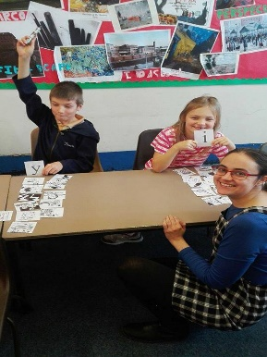
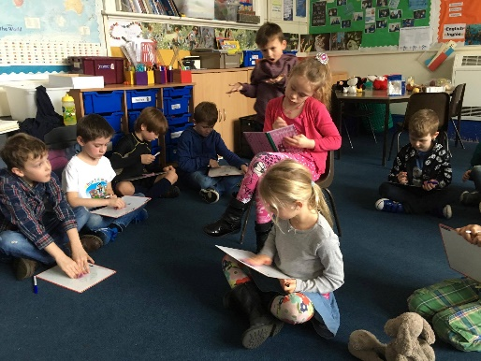
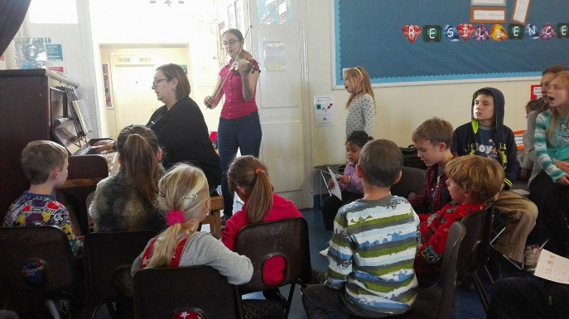

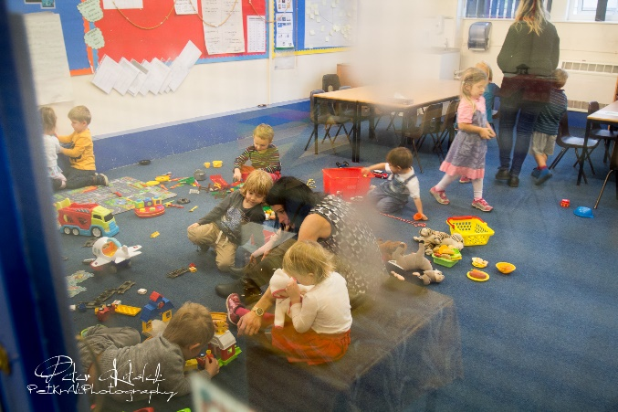
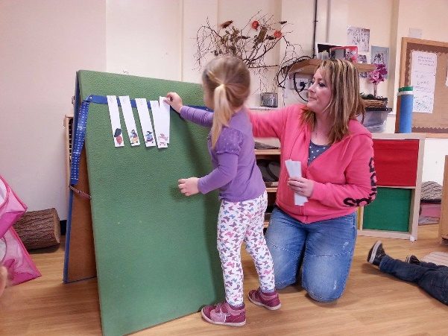

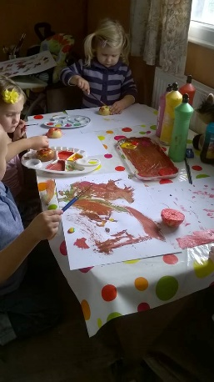
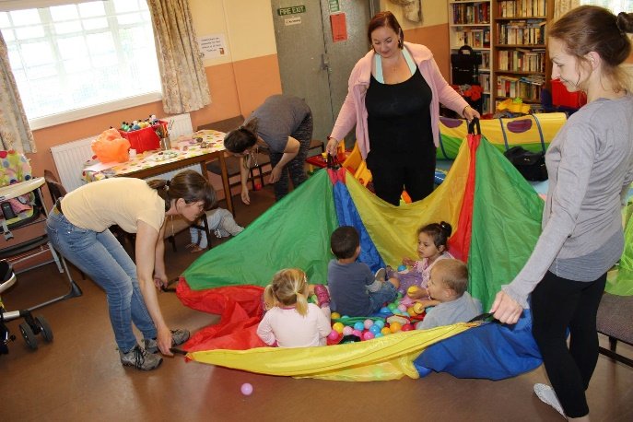
MALÁ STONOŽKA

Z DALŠÍCH AKCÍ
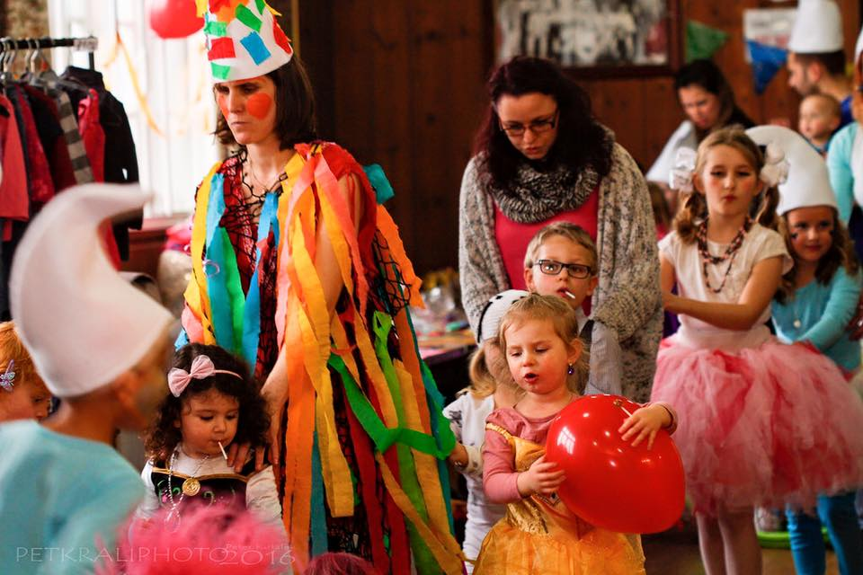
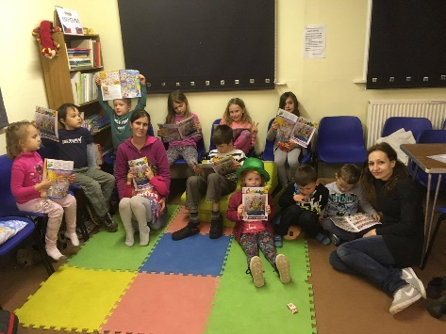
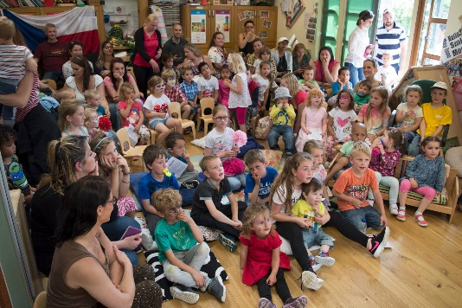

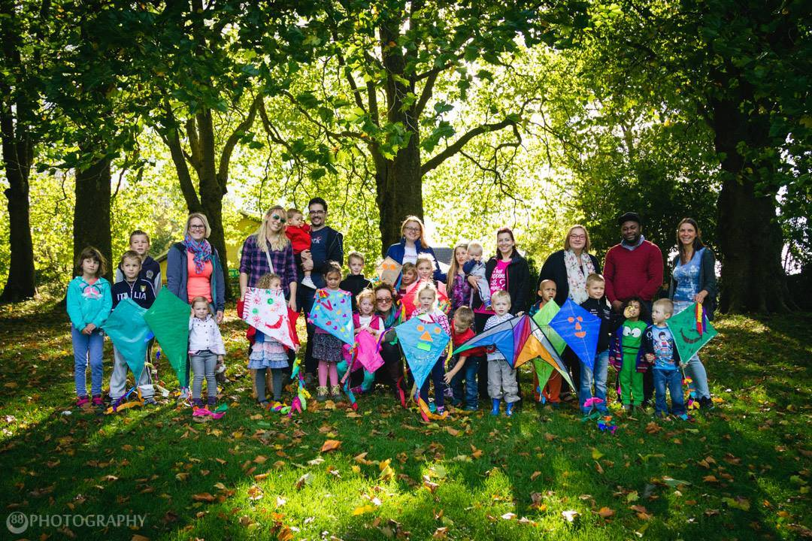

Bristol

„The best city to live in Britain is Bristol. It has everything: great shopping, buzzing social scene and glorious scenery.“
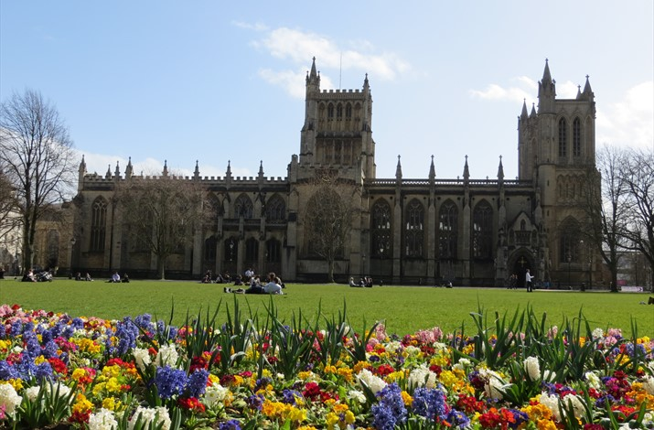
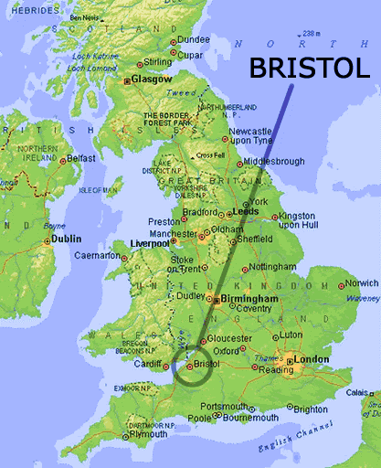
The Times
Bristol Cathedral
Bristolský přístav
University of Bristol
Bristol International Balloon Fiesta

